



实验报告

内容：神经网络对人群疏散的模拟

|  |  |
| --- | --- |
| 院（系）名称 | 计算机学院 |
| 专业名称 | 计算机科学与技术 |
| 指导教师 | 宋晓 |
| 学号 |  |
| 姓名 |  |

2018年12月

目录

一、 绪言 3

二、 实验目的 4

三、 神经网络模型 4

1. 神经网络的设计 4

2. 神经网络输入设计 4

3. 神经网络输出设计 5

4. 5

四、 神经网络搭建 6

五、 神经网络实验 7

**六、** 神经网络相比社会力模型的优缺点 8

七、 结论 10

**神经网络实验报告**

1. 绪言

人群疏散是安全领域的一项重要内容，合理有效的逃生策略及疏散措施可以减少伤亡、挽救生命。与车辆交通相比，行人交通的动力学特性更加复杂。至今为止，学者们从不同角度出发，提出了多种行人运动模型，总体上可以分为宏观模型和微观模型。宏观模型，主要研究人群流量等宏观特性，而忽略单个个体的运动状态，比如利用流体力学模拟人流。近年来，随着计算机技术以及相关理论的发展，许多微观模型也随之出现。与宏观模型不同，微观模型着眼于个体行为的建模，宏观群体特征视为个体间相互作用的涌现。常用的微观模型有元胞自动机模型、格子气模型、社会力模型、基于多智能体的模型等。

然而无论是宏观模型还是微观模型，都需要先建立好一个完善的模型，对系统的宏观状态和微观状态有足够详细的了解后，才可以应用于实际模拟当中。也即，模型中的每一个参数都需要被设置得足够准确，而这很大程度上有赖于模型设计者和模型实现者对待模拟系统的考察。这种考察并非无论何时都能进行得很全面，当系统规模变得很大，例如需要模拟大规模人群疏散时，由于人的性格具有多样性，做统一处理有失准确性，然而又很难为每一个行人都单独设置其自己的特征和属性。这最终导致宏观模型和微观模型被应用于大规模模拟时会出现很大的偏差，且模拟所需要的计算量和时间都非常巨大。

为了解决传统模型中存在的这些问题，需要引入新的技术手段。近年来人工神经网络（ANN）的兴起为我们提出了解决问题的思路。当我们拥有的数据集足够大时，我们就可以通过这些数据训练一个神经网络去学习真实行人的行为，而不是人为地为每一个行人构造参数。对于每一个行人而言，影响其运动的主要有三个因素：其自身向目标处移动的意愿、周围行人对他的影响、以及障碍物对他的影响。通过从高分辨率影像视频中提取行人在各种场景下的实际行为，我们就可以构造一个基于真实数据的行人数据集，用于搭建一个可以模拟行人在各种场景下的运动情况的神经网络。

使用神经网络解决行人运动的模拟问题，不仅解决了现有的模型模拟精度不高的问题，还使得模拟不再需要模拟者手工设置参数，仅从现有的数据集中就可以导出行人的运动方式。基于这样的理论指导，我们搭建了一个四层的人工神经网络，使用已有的数据对神经网络进行了训练，最终得到了一个可以很好模拟人群疏散的模型。

1. 实验目的

搭建人工神经网络（ANN），通过处理给定数据集并输入给神经网络，训练出一个可以模拟人群行为的模型；通过GUI，将人群的运动过程直观地展现出来，验证神经网络模拟人群运动的准确性。

1. 神经网络模型
2. 神经网络的设计

我们搭建的神经网络具有四层的架构，输入层有22个神经元，输出层有2个神经元，中间还有两个隐层，每个隐层各有110个神经元。增加隐层数可以降低神经网络的误差、提高精度，但也会使网络复杂化，有可能出现过拟合倾向。由于本实验的数据集并不是很大，且对模拟精度有一定要求，因此我们选择了四层神经网络，以取网络复杂程度和精度的折中。

1. 神经网络输入设计

为了能让神经网络得到合理有效的输入，我们对原始数据进行了预处理。处理之后的数据每一行代表一个行人的状态信息，一行含有22个域，对应了神经网络输入层的22个神经元。这些域的含义如下：

|  |  |  |
| --- | --- | --- |
| 编号 | 含义 | 单位 |
| 1 | 当前速度 | m/s |
| 2 | 与单位向量(1,0)之间的角度 | rad |
| 3-7 | W[1-5]，与最近的五个行人之间的水平相对距离 | m |
| 8-12 | W[6-10]，与最近的五个行人之间的垂直相对距离 | m |
| 13-17 | W[11-15]，与最近的五个行人之间的水平相对速度 | m/s |
| 18-22 | W[16-20]，与最近的五个行人之间的垂直相对速度 | m/s |

1. 神经网络输出设计

神经网络的训练目标是，在使用预处理好的数据集训练过后，能够从当前时刻的速度和状态，导出下一时刻的速度。因此我们的神经网络的输出具有两个域，这些域的含义如下：

|  |  |  |
| --- | --- | --- |
| 编号 | 含义 | 单位 |
| 1 | 行人在下一时刻水平方向的速度 | m/s |
| 2 | 行人在下一时刻垂直方向的速度 | m/s |

在数据的预处理部分，我们需要将神经网络输入部分的第二个域设置为与单位向量(1,0)之间的角度，这里需要用到搜索算法，用以求得行人在某一时刻的目标方向。

搜索算法是一种在静态路网中求解最短路径最有效的直接搜索方法，也是许多其它问题的常用启发式算法。启发式搜索算法的关键，在于从当前搜索结点往下选择下一步结点时，可以通过一个启发函数来进行选择，选择代价最少的结点作为下一步搜索的结点。常见的用于求解最短路径的DFS和BFS算法在展开子结点时，均属于盲目型搜索，也就是说它们不会选择哪个结点在下一次搜索中是更有解，而是直接跳转到某结点进行下一步的搜索。在最坏情形下，需要试探完整的解集空间才可以获得最短路径解。因此，这两种算法只适用于问题规模不大的搜索问题。

与传统的DFS和BFS不同的是，搜索算法可以通过一个经过仔细设计的启发函数，在很短的时间内得到一个搜索问题的最优解。在社会力模型中，有大量的行人需要计算目标方向，因此采用搜索算法是一个合适的选择。

搜索算法的核心在于如何设计一个好的启发函数。启发函数的表达形式一般如其中表示从起点到搜索点的代价，表示从搜索点到目标点的代价。设计的好坏，直接影响到该搜索算法的效率。

搜索算法的流程如下：

1. 为算法设置两个额外的存储空间：OPEN表和CLOSE表。
2. 初始化OPEN和CLOSE表，将开始结点（开始结点的H和G值都视为0）放入OPEN表中。
3. 重复下面的步骤：
   1. 在开始列表中查找具有最小F值的结点，并把查找到的结点作为当前结点
   2. 把当前结点从OPEN列表中删除，并加入到CLOSE列表中
   3. 对当前结点相邻的每一个结点依次执行以下步骤：
      1. 如果相邻结点不可通行，或者该结点已在CLOSE列表中，则什么操作也不执行
      2. 如果该相邻结点不在OPEN列表中，则将该结点添加到OPEN列表中，并将该相邻结点的父结点设置为当前结点，同时计算保存相邻结点的F值
      3. 如果该相邻结点在OPEN表中，则判断若经由当前结点到达该相邻结点的F值是否小于原来保存的F值，若小于，则将该相邻结点的父结点设为当前结点，并重新设置该相邻结点的F值
   4. 若当终点结点被加入到OPEN列表作为待检验结点时，表示路径已找到，此时应终止循环；若当前OPEN列表为空，则表示没有从开始结点到终点结点的路径，此时循环结束
4. 循环终止后，从终点结点开始沿着父结点向前遍历，从后向前输出搜索的路径
5. 神经网络搭建

我们使用了python的深度学习库pytorch进行神经网络的搭建

构建四层ANN

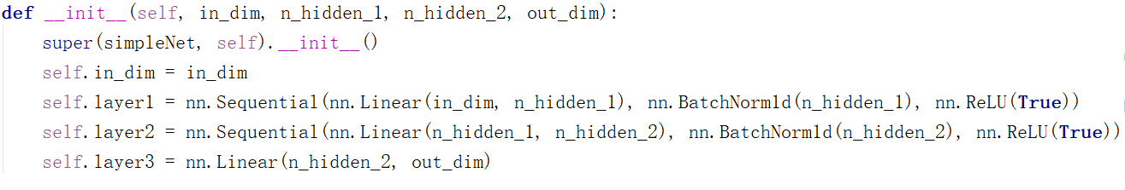

向前传播函数

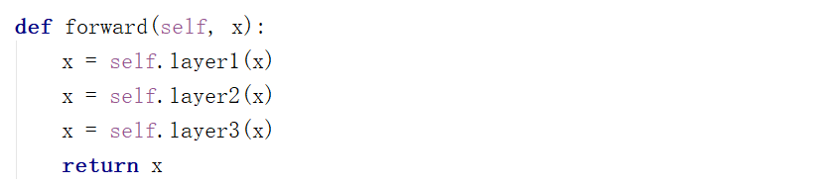

将处理好的数据转换为张量

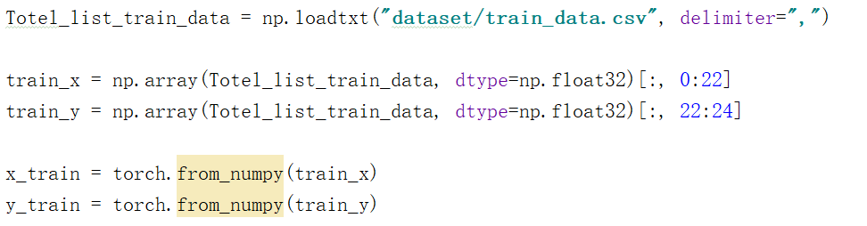

网络结构同设计部分所述，在此使用均方误差作为误差评判标准，使用随机最速下降法作为优化方法

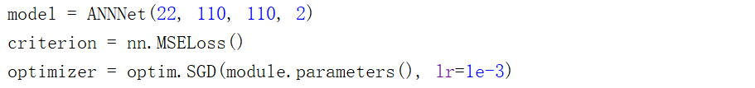

对所有数据循环学习五万次，在结束后保存模型

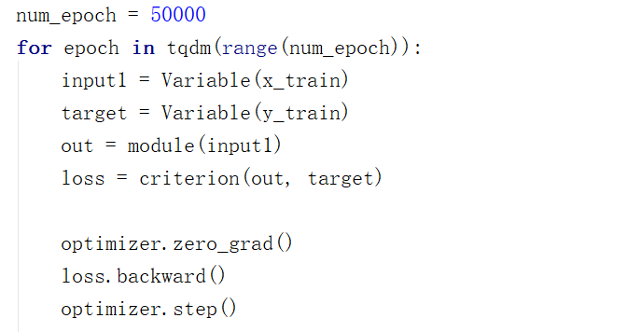

1. 神经网络实验

我们用搭建好的神经网络，对人群疏散的场景进行了模拟。如下图所示，我们选取的场景在右侧的墙上有一个宽度可容纳两名行人的出口，以及一个在出口左侧、阻碍行人顺利疏散的障碍物。本场景的模拟目标为，利用训练好的神经网络，模拟人群从出口处疏散的场景。预期现象为：行人先向出口方向移动，尽量避开障碍物，最终全部从出口离开。

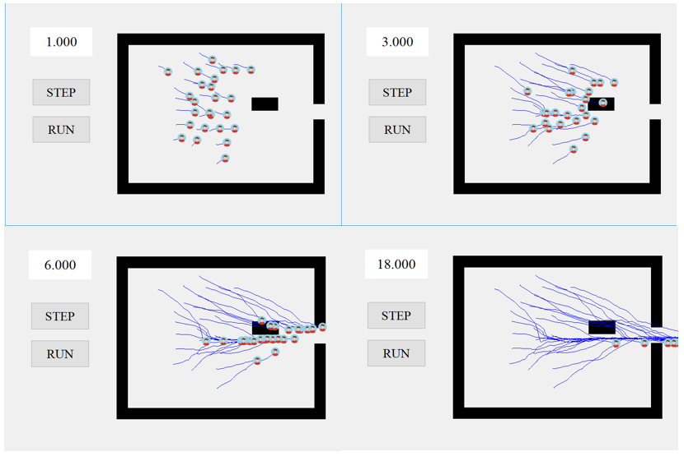由以上疏散过程的典型场景可以看出，从已有数据集训练的神经网络可以使行人顺利向出口方向移动。大部分行人都有避开障碍物的趋向，且一部分行人成功避开了障碍物。全部行人的最终目标都位于出口处，因此没有行人的运动轨迹在竖直方向上产生过大的偏移，都逐步向地图中间靠近，符合实验的预期。最后全部行人都通过出口顺利离开，完成疏散过程。

1. 神经网络相比社会力模型的优缺点

神经网络与社会力模型都可用于模拟行人的运动场景，本实验中我们搭建的神经网络获得了与社会力模型模拟相近的效果。从模拟的前期准备上来讲，相比社会力模型，神经网络的方法具有诸多优点：

1、不需要构造严谨的数学模型，仅需要合理的数据集即可进行训练

在社会力模型的实验中，我们花费了大量时间研究社会力模型的数学公式，并用了很大篇幅的代码去实现该数学公式。由于社会力模型的公式环环相扣，任何一个计算函数出现问题，都会导致最终模拟出来的结果与预想值有很大偏差。社会力模型的正确运行很依赖于实现的正确性及各种概念定义的准确性，如一开始我们没有定义好障碍物道人的距离，构造出的模型就不尽如人意。但神经网络不需要这些麻烦的操作，只要我们将原始数据处理成适合神经网络学习的数据，且数据集真实可靠，不需要进行数学分析即可开始训练。而且，随着数据集的增大，神经网络方法的可靠性也不断增强，但模拟的前期准备并不会变得更加复杂。

2、神经网络不需要专家设计参数

在社会力模型中，有许多参数是被模型的设计者预先设置好的，如行人之间的摩擦系数和弹力系数。这些参数需要对物理实体进行仔细的考察才能确定，而且随着环境的变化也会有所改变。当模拟复杂度增高或场景发生变化时，这些参数就不再适用，需要进行重新调整。对于模型的实现者而言，针对每一个场景都去实地考察参数的设置显然是不可能的，因此只能凭经验和直觉在原有的基础上做微调，这极大地降低了社会力模型的准确性和适用范围。神经网络则不需要实现者参与对物理世界的考察，因此神经网络和社会力模型相比，具有更广的适用范围。

3、在大规模模拟时，神经网络在模拟过程中消耗的计算量更少

社会力模型的工作原理意味着在模拟时必须对每一个个体都进行实时的计算。在人少的场景下，这种计算的成本是可以接受的，但随着模拟规模的增大，当待模拟的行人个数增加到万这个数量级时，社会力模型将消耗巨大的计算量，这对于计算机的资源和计算力都是一个极大的考验。在更大规模的模拟（如更大的地图和更多的行人）中，社会力模型会消耗更多的资源、计算量和时间，这种消耗发生在模拟的运行过程中，这使得实时模拟成为不可能。而神经网络则具有“一次训练，反复使用”的优点，可以在前期构建好数据集以后便开始训练。虽然训练会耗费很长时间，但训练出的模型在模拟运行期间不会占用更多的计算资源。因此，神经网络的方法可以用于大规模实时模拟，这是社会力模型无法做到的。

然而，虽然有着以上诸多优点，但神经网络也有相比社会力模型不足的地方。这种不足主要体现在以下两点：

1、神经网络模拟的准确性严重依赖于数据集的准确性

人工神经网络依靠大量的数据进行训练，可以说数据集决定了训练效果的可靠性。如果数据集足够大且数据足够准确，神经网络便可以取得很好的效果。然而，对于行人运动模拟这个课题来说，如何提取到大量准确的运动数据是一个很大的问题。本实验采用的数据集规模并不大，而且是人为构造的一个特定的实验场景，因此用其训练出来的神经网络无法像社会力模型那样精确。只有当数据集足够准确，神经网络的方法才能发挥出很好的效果。

2、神经网络对于一些隐性作用（如人和墙之间的作用等）无法很好的模拟

社会力模型是一个严谨的数学模型，考虑了各种影响人的运动的因素，因此准确性较高，尤其是将一些隐形作用如人和墙之间的作用力囊括在模型之中，进一步提升了模型的准确性，也使得模拟更贴近真实情况。在神经网络的方法中，由于数据集中没有很好地体现行人与墙之间的作用力，因此在训练出来的模型中，这些作用力也没有得到体现。在上文中提到的部分行人无法避开障碍物，正是由于这个原因导致。当然，在数据集足够大且足够准确的情况下这个问题是可以被避免的，但相比社会力模型直接计算出每一个具体的分力，神经网络在这些基本情况的模拟上还存在着不足。

1. 结论

本实验搭建的四层人工神经网络基本能够模拟人群的疏散场景，并取得与社会力模型相近的效果。神经网络方法还有一些提升空间，如通过选取带时序的神经网络如RNN，对行人的运动演化进行时序上的刻画，以取得更好的模拟效果。实验所用的数据集还可以进一步加大，随着数据集的增大，神经网络的训练效果和训练出来的模型的准确也会进一步提升。总而言之，相对于社会力模型，神经网络是另一个方向上的尝试，这种尝试带给了我们新的思路。我们相信，随着计算机技术的进步与基础科学的发展，神经网络的方法将会是未来对大规模人群运动模拟的首选方法。